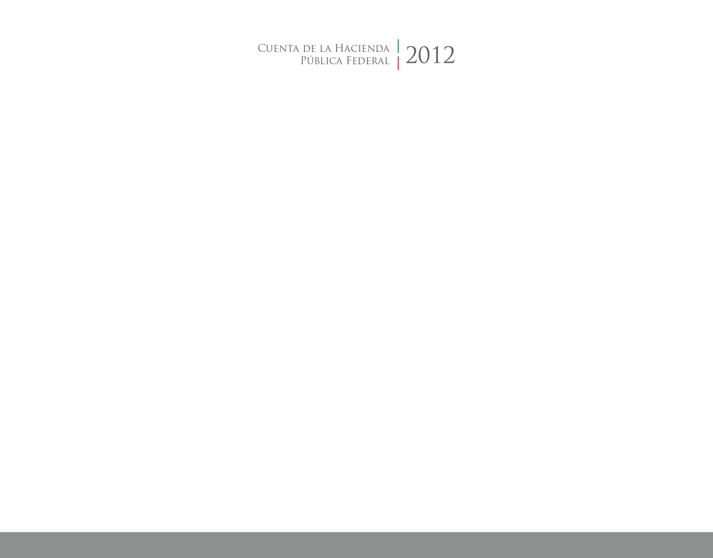 

**Introducción**

2015

2014

CUENTA PÚBLICA

ENTIDAD FEDERATIVA DE TLAXCALA

**INTRODUCCIÓN**

En cumplimiento a la Ley General de Contabilidad Gubernamental en su artículo 53, que establece que la Cuenta Pública de la Universidad Politécnica de Tlaxcala, La creación de la Universidad Politécnica de Tlaxcala fortalece la decisión del Gobierno Estatal para ampliar la cobertura, mejorar la calidad, la pertinencia y la equidad de la educación superior que el estado ofrece a través de las instituciones públicas. Para ello, ha establecido ejes geográficos estratégicos que integran las Instituciones de educación superior a lo largo y ancho del territorio tlaxcalteca, en plena correspondencia de su oferta educativa con la generación de alternativas necesarias para el desarrollo económico y social del estado.

Así mismo el acuerdo por el que se armoniza la estructura de las cuentas públicas, emitido por el Consejo Nacional de Armonización Contable.

De conformidad con el Acuerdo por el que se armoniza la estructura de las cuentas públicas y atendiendo a la recomendación de la Auditoría Superior de la Federación, la información contable que se presenta, es la siguiente:

1. Estado de situación financiera;
2. Estado de actividades;
3. Estado de variación en la hacienda pública;
4. Estado de cambios en la situación financiera;
5. Informes sobre pasivos contingentes;
6. Notas a los estados financieros;
7. Estado analítico del activo;
8. Estado analítico de la deuda y otros pasivos; y
9. Estado de flujos de efectivo.

Por su parte la información presupuestal consolidada que se presenta es la siguiente:

1. Estado analítico de ingresos;
2. Estado analítico del ejercicio del presupuesto de egresos con las siguientes clasificaciones:
3. Administrativa;

ii. Económica y por objeto del gasto, y

iii. Funcional-programática;

1. Endeudamiento neto;
2. Intereses de la deuda.

La información programática consolidada que se presenta es la siguiente:

1. Gasto por Categoría Programática.
2. Así como los Anexos correspondientes.